ВИКОРИСТАННЯ СЕРВІСНО-ОРІЄНТОВАНОЇ АРХІТЕКТУРИ ДЛЯ ПОБУДОВИ ЦИФРОВОЇ БІБЛІОТЕКИ
Стисло Т.Р., Процюк В.Р., taras_07@mail.ru
Івано-Франківський національний технічний університет нафти і газу
На сьогоднішній день науково-технічна бібліотека національного університету нафти і газу використовує автоматизовану бібліотечну інформаційну систему (АБІС), яка не підтримує технологію «клієнт сервер», тобто в ній не передбачена можливість отримання інформації з бази даних віддаленими користувачами. Для цього необхідно спеціально створювати сервер додатків, який забезпечує таку взаємодію. Особливістю існуючої АБІС є також створення одного робочого місця (АРМ) з наданням доступу до визначених функцій в залежності від прав користувача, який зареєстрований в системі – даний підхід містить в собі ряд проблем пов’язаних з безпекою функціонування системи і надійністю її роботи. Доцільнішим є розподіл функцій автоматизації на окремі АРМ із єдиним центром керування, доступ до якого мають лише адміністратори системи.
Вирішення даних проблем пов’язане із створенням архітектури системи, яка задовольняє вимогам розподілу функцій які визначені в роботі [1] між різними АРМ.
На думку провідних ІТ-компаній і аналітиків (IBM, Microsoft, Sun Microsystems) важливими і перспективними в розвитку інформаційних систем і програмного забезпечення є архітектури орієнтовані на сервіси (Service Oriented Architecture – SOA) [2,3]. При цьому основний акцент робиться на SOA, яка орієнтована на Internet і Intranet – на архітектуру веб-сервісів (Web Service Architecture – WSA).
Архітектура SOA базується на взаємодії наступних елементів: постачальник сервісу, споживач сервісу та реєстр сервісу. На рис. 1. зображено орграф взаємодії цих елементів архітектури SOA.
Виділимо найбільш важливі сервіси для цифрової бібліотеки: комплектування та облік літератури; інтелектуальна обробка вхідних даних та запитів; система підтримки книгосховища; сервіс основного каталогу; пошук і замовлення літератури; робота з читачами; сервіси читальних залів і абонементу; реєстрація читачів; робота з читачами.
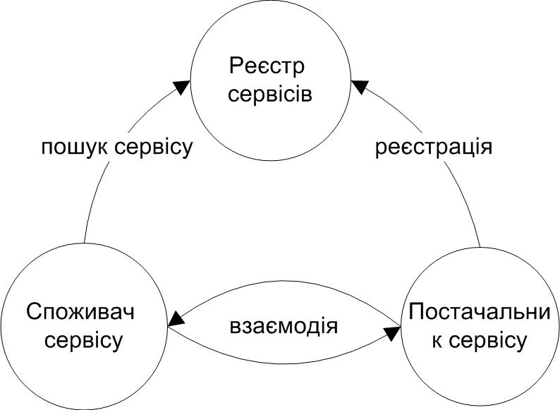
Рис.1. Орграф взаємодії учасників SOA
Таким чином в цифровій бібліотеці споживачами сервісів є додатки, які використовують сервіси (Web-портал цифрової бібліотеки, автоматизовані робочі місця); постачальник сервісу – додатки, які реалізую сервіси; реєстр сервісів – база даних сервісів – опис сервісів за допомогою метаданих.
Підхід до побудови архітектури цифрової бібліотеки на основі SOA забезпечує вирішення проблем пов’язаних з розподілом сервісів не тільки між різними АРМами, а і Web-додатками порталу бібліотеки, а також надає можливості динамічного розширення системи в процесі її функціонування. Подальші дослідження будуть спрямовані на створення архітектури цифрової бібліотеки з використанням даного підходу.
- Стисло Т. Структуризація інформаційних ресурсів цифрової бібліотеки університету // Комп’ютерні науки та інформаційні технології: Матеріали 4-ї Міжнародної науково-технічної конференції CSIT-2009. – 15-17 жовтня 2009.– м. Львів.–С.367-370.
- Sapir Jonathan Will Web services and SOA change the development world? www.TechRepublic.com, August 2003.
- Pallos Michael Service-oriented architecture: A Primer. EAI Journal, December 2001.

